ПЕНОМЕТАЛЛЫ
Глава 1. Основные характеристики пенометаллов, их применение и технологии производства.
1.1 Основные характеристики пенометаллов.
Пенометаллы – это сравнительно новый класс материалов, для которых характерно сочетание традиционных свойств базового материала (металла) и новых свойств, определяемых особенной структурой пенометалла (далее по тексту ПМ). ПМ представляют собой ячеистые структуры, состоящие из твердого металла и газонаполненных пор, занимающих значительную часть объема. Иллюстрации различных видов ПМ приведены на Рис №№ 1-5
В общем виде классификация ПМ основана на признаках, перечисленных в Таблице 1

Таблица 1
Классификационный признак | Виды ПМ
Базовый материал | Чистый Металл / Сплав / Композиция нескольких металлов (сплавов)
Тип пор | Открытые поры (сообщающиеся) / Закрытые поры
Детерминированность пор | Упорядоченные поры / Неупорядоченные поры
Геометрия пор | Круглые поры / Многогранные поры / Поры случайной формы

Перечень свойств ПМ, наследуемых от базового материала и приобретенных вследствие их структуры, приведен в Таблице 2.

Таблица 2
Свойства, наследуемые от базового материала | Приобретенные свойства ПМ
Жесткость | Более высокая жесткость по отношению к сравнимому весу
Высокая теплопроводность | Существенно меньшая теплопроводность
Огнестойкость | Отсутствие деформаций при воздействии высоких температур
Химическая активность, катализ | Более высокие показатели химической активности и катализа на сравнимый объем (для ПМ с открытыми порами)
Электропроводность | Без значимых изменений
Химическая и биологическая инертность | Без значимых изменений
Низкая гигроскопичность | Без значимых изменений
Морозостойкость | Без значимых изменений

Перечень свойств ПМ, не наследуемых от базового материала и приобретенных вследствие их структуры, приведен в Таблице 3.

Таблица 3
Свойства, не наследуемые от базового материала | Приобретенные свойства ПМ
Плотность | Существенно более низкая плотность (отношение веса к объему)
Упругость | Высокое энергопоглощение при ударе, воздействии взрывной волны
Высокая акустическая проницаемость (передача акустических волн) | Высокий коэффициент демпфирования (звукопоглощения)
Отрицательная плавучесть | Положительная плавучесть
Магнитопроводность | Меньшая магнитопроводность

Сравнительные физические характеристики ПМ сведены в Таблицу 4.

Таблица 4
Физическая характеристика ПМ | Значение (в % от базового материала) *
Плотность (кг/куб.метр) | 5-25 %
Площадь теплообмена (кв.м/куб. метр) | 250-10,000 %
Площадь соприкосновения при химических реакциях (кв.м/куб. метр) | 300-15,000 %
Теплопроводность | 20-60 %
Упругость | 10-20 %
Жесткость | 150-600 %
*В связи с противоречивостью данных в источниках значения будут уточнены

Основной характеристикой ПМ принято считать размер пор (от долей миллиметра до 2-3 сантиметров) и соотношение в ПМ базового металла и пор.
Рекордная плотность пенометалла достигнута в ПМ на основе сплава AZ91 и равна 50 кг/куб.м.
Средняя плотность ПМ на основе алюминия колеблется от 300 до 1900 кг/куб.м при средней плотности базовых алюминиевых сплавов 2700-2800 кг/куб.м
Области применения ПМ обусловлены либо улучшенными характеристиками ПМ по сравнению со свойствами базового металла (сплава), либо снижением влияния отрицательных качеств базового металла.

1.2 Применение пенометаллов.

Основные направления использования ПМ рассмотрены в Таблице 5.

Таблица 5
Отрасль | Направление использования ПМ | Используемое свойство | № Рисунка
Авиакосмос | Панели фюзеляжа (обшивки КА), внутренние интерьерные и конструкционные панели, зеркала космических телескопов и антенн | Низкая плотность, высокая жесткость, пожаробезопасность, огнестойкость | 7, 10
 | Теплообменники, радиаторы двигателей, трансмиссии и гидросистем | Большая площадь теплообмена
 | Фильтры | Большая площадь соприкосновения
 | Системы отвода выхлопных газов | Огнестойкость, акустическое демпфирование
Автомобилестроение | Демпферы удара (бамперы, балки безопасности, сминаемые элементы) | Высокое энергопоглощение при ударе | 8,11
 | Акустические демпферы (звукопоглощающие обшивки) | Высокие показатели акустического демпфирования, пожаробезопасность, огнестойкость
 | Теплообменники, радиаторы двигателей, трансмиссии и гидросистем | Большая площадь теплообмена
 | Фильтры, системы нейтрализации выхлопных газов (катализаторы) | Большая площадь соприкосновения
 | Системы отвода выхлопных газов | Огнестойкость, акустическое демпфирование
Оборонная промышленность | Броня, защитные каски и жилеты, камеры для перевозки взрывчатых веществ | Высокие жесткость и энергопоглощение при ударе (воздействии ударной волны) | 9
Химическая и нефтехимическая промышленность | Фильтры и катализаторы, гомогенизаторы, адсорберы | Большая площадь соприкосновения
 | Теплообменники | Большая площадь теплообмена
Электроника | Теплообменники (радиаторы) | Большая площадь теплообмена
 | Диффузоры динамиков | Высокая жесткость, низкая плотность
Травматология, ортопедия | Протезы костей и суставов | Высокая жесткость, низкая плотность, биологическая и химическая инертность. Большое количество пор позволяет прорастать сосудам и нервам внутри протезов из ПМ.
Строительство | Стеновые панели | Высокая жесткость, низкая плотность, биологическая и химическая инертность, огнестойкость, морозоустойчивость | 6

Отсутствие технологий и мощностей по массовому производству ПМ определяет их высокую стоимость по сравнению с другими конструкционными материалами. Поэтому наибольшее распространение ПМ получили либо в отраслях, где веса и габариты изделий важнее, чем их стоимость (авиакосмос), либо в отраслях, продукция которых непосредственно связана с безопасностью для человека или его здоровьем (броня, автомобильные бамперы и балки безопасности, протезы суставов и конечностей).

1.3 Технологии производства пенометаллов

Классификация технологий производства ПМ изложена в Таблице 6.

Таблица 6
Вид ПМ | Технология производства
ПМ с открытыми/закрытыми неупорядоченными порами случайной формы | Инжекция газа в расплав металла (сплава)
 | Ввод пенообразователя в шихту металла (сплава)
Композитные ПМ с закрытыми упорядоченными порами правильной формы | Подготовка шихты из нескольких видов металлов (один из металлов имеет вид полых шариков). Прессование шихты в заготовку и расплав заготовки.
ПМ с открытыми/закрытыми упорядоченными порами правильной формы | Подготовка шихты из металла (сплава) с равномерным распределением в заготовке легкоплавких порообразователей. Расплав заготовки.
 | Химическое осаждение базового металла на упорядоченной легкоплавкой геометрической структурной основе. Отжиг полученной заготовки для удаления легоплавкой основы.
 | Аддитивные технологии (лазерная наплавка металлического порошка)

Пенометаллы с закрытыми порами впервые были получены и запатентованы Меллером и Френчем в 1926 году. Они предложили оба метода получения пенометалла – и инжекцию инертного газа в расплав легкого металла, и внесение газовыделяющих агентов (пенообразователей) в шихту или расплав. Два патента на пенометалл были получены Бенжамином Сосником в 1948 и 1951 гг. Он предложил использовать пары ртути как порообразователь в расплаве алюминия. Развитием технологии производства пенометаллов с закрытыми порами стали работы Джона Эллиотта в Исследовательских лабораториях Бьоркстена. Хотя первые прототипы были доступны в 50-х годах 20 века, коммерческое производство началось в 90-х (компания Shinko Wire) в Японии.
Из отечественных производителей ПМ стоит отметить компанию «Новомет-Пермь». По данным этой фирмы, производимый ими пеноникель обладает невероятной сообщающейся пористостью, составляющей 96%.

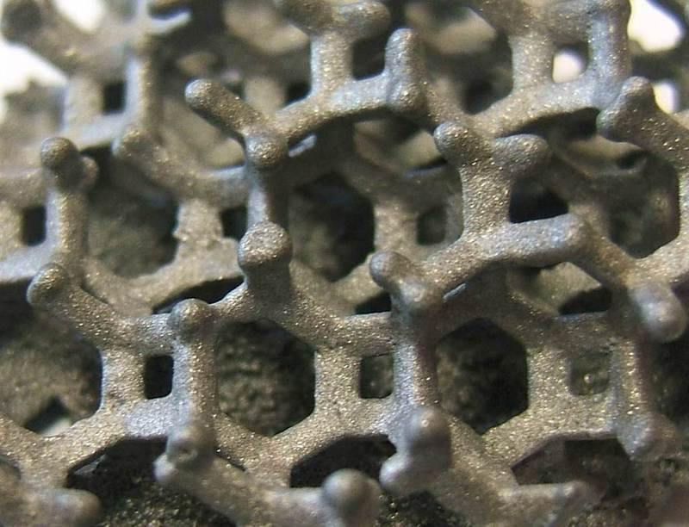

Рис. 1

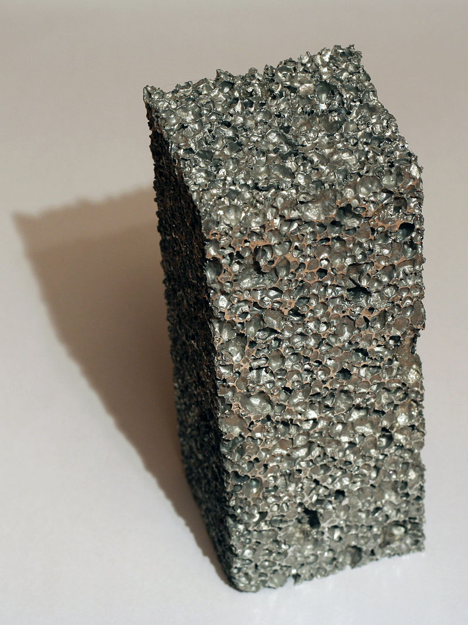

Рис. 2

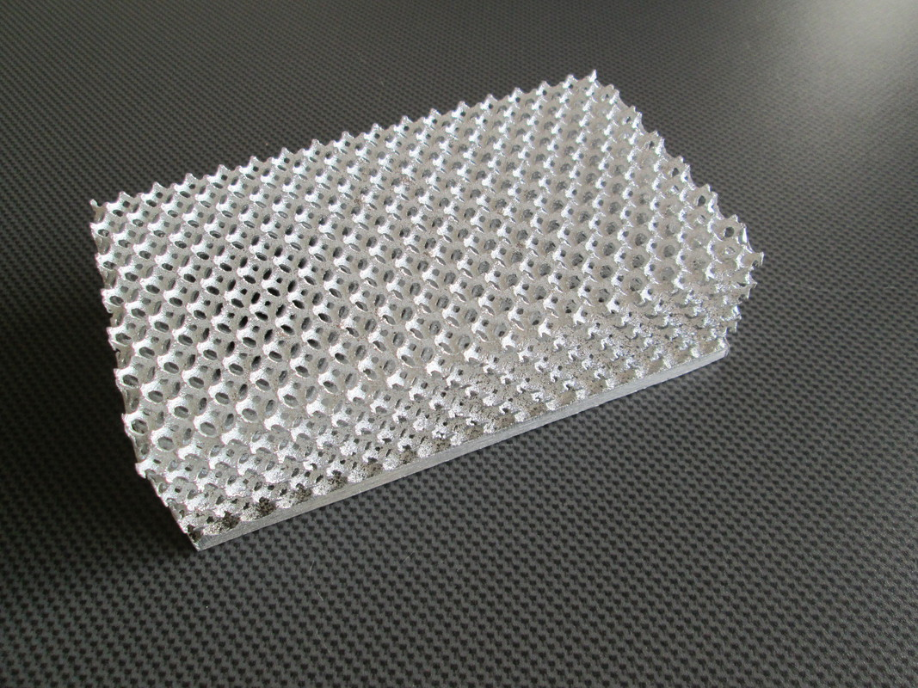

Рис. 3

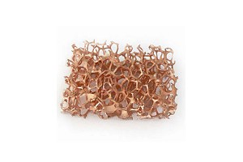
Рис. 4

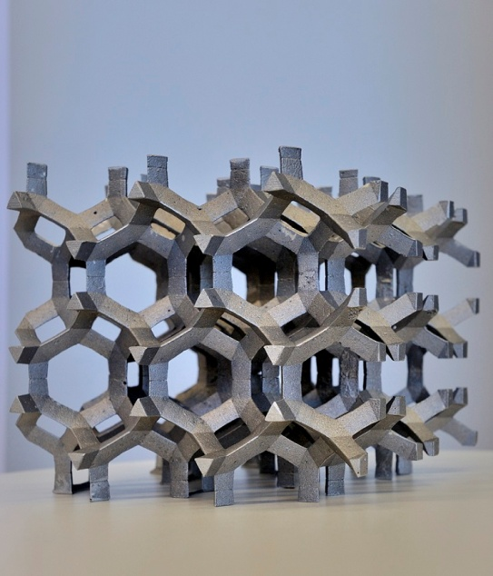

Рис. 5

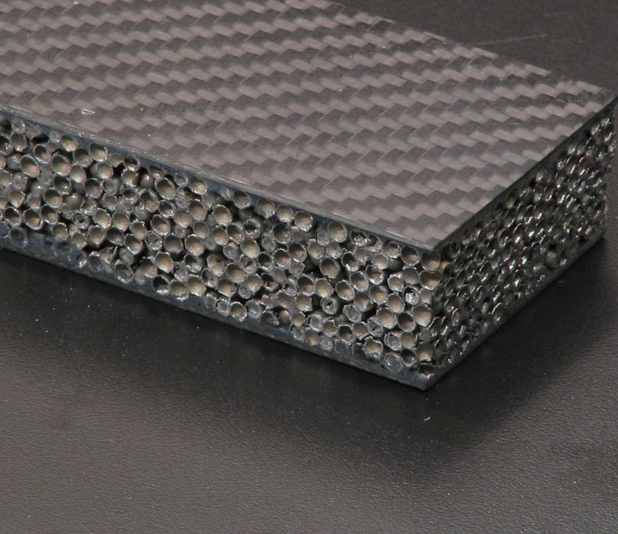

Рис. 6

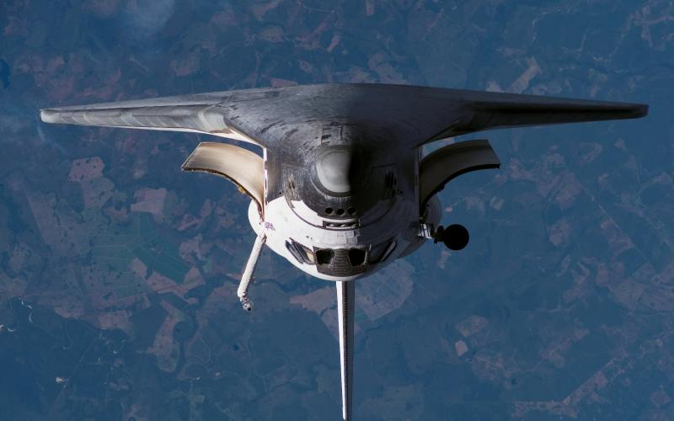
Рис. 7
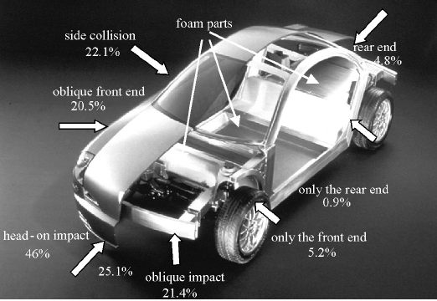

Рис. 8

Рис. 9

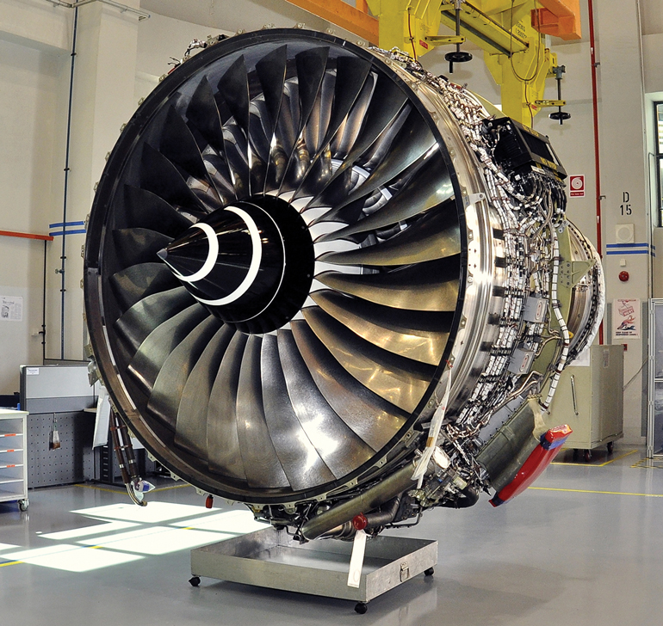

Рис. 10

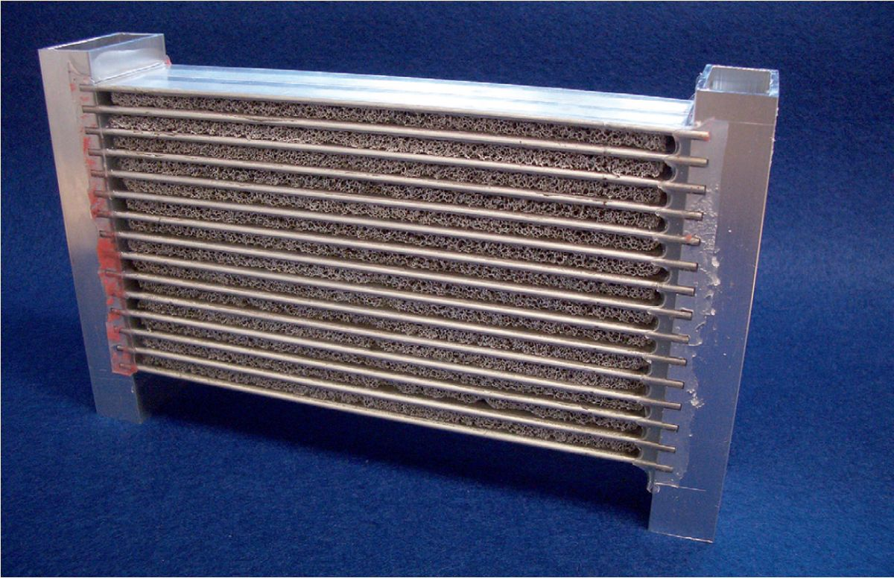

Рис. 11

